Historische context Koude Oorlog 3

Opdracht 63 (havo 2017 tijdvak 1, 22 p-waarde = 73)

Bron

Deze bron bestaat uit vier fragmenten:

fragment 1
Zeker, het betrof alleen op het land gestationeerde intercontinentale raketten en raketten in onderzeeërs. Strategische bommenwerpers zouden pas bij latere besprekingen aan de orde komen. (...) Het nieuws over het akkoord verspreidde zich snel en overal op de wereld slaakten de mensen een zucht van verlichting.

fragment 2
Namens mijn landgenoten, die ver weg aan de andere kant van de oceaan wonen, wil ik u vertellen dat ze er trots op zijn dat ze de afgelopen achttien jaar uw geschiedenis hebben mogen delen. Het is uniek in de geschiedenis dat na achttien jaar belegering deze stad nog zo vitaal, nog zo krachtig, en
nog zo vol hoop en vastberadenheid is.

fragment 3
Tegen tien uur konden enige honderden demonstranten een viertal agenten van de afzetting van de Prinsengracht bij de Runstraat voorbijkomen. Tegen de achterkant van het Waarheid-gebouw (Felix Meritis), daar waar de persen staan, werden explosieve stoffen gesmeten. Vlammen laaiden op en luide knallen weerklonken. Maar de verdedigers van De Waarheid waren op hun post.

fragment 4
Wij vragen jullie, Sovjetcommunisten, leidende vertegenwoordigers van de Communistische Partij van de Sovjet-Unie, om steun en hulp met alle middelen die jullie ter beschikking staan. Alleen met jullie hulp kan de Socialistische Republiek Tsjechoslowakije worden gered van het dreigende gevaar van een contrarevolutie.

Gebruik de bron

Fragment 1 tot en met 4 in bron 12 zijn reacties op de volgende vijf gebeurtenissen tijdens de Koude Oorlog:
- het neerslaan van de Hongaarse Opstand
- de Cubaanse raketcrisis
- de toespraak van president Kennedy in Berlijn
- de Praagse Lente
- de ondertekening van SALT I.

3p Bepaal voor elk tekstfragment welke gebeurtenis daarbij hoort.

Doe het zo: fragment … (cijfer invullen) hoort bij … (gebeurtenis noemen).

Let op! Er blijft één gebeurtenis over.

maximumscore 3
De juiste combinaties zijn:
Fragment 1 hoort bij de ondertekening van SALT I.
Fragment 2 hoort bij de toespraak van president Kennedy in Berlijn.
Fragment 3 hoort bij het neerslaan van de Hongaarse Opstand.
Fragment 4 hoort bij de Praagse Lente.
indien vier combinaties juist 3
indien drie combinaties juist 2
indien twee combinaties juist 1
indien minder dan twee combinaties juist 0

Opdracht 64 (havo 2017 tijdvak 1, 23 p-waarde = 63)

Op 20 maart 1948 hield een opinieonderzoeksbureau in Nederland een enquête over het Marshallplan. Een grote meerderheid van de Nederlanders stond positief tegenover het Marshallplan, maar onder leden van de CPN (Communistische Partij Nederland) bleek 78% tegen
deelname aan het Marshallplan te zijn.

3p Verklaar deze uitslag door:

- een politiek en een economisch motief van de Verenigde Staten te noemen om het Marshallplan uit te voeren en
- aan te geven welke politieke reden de CPN-leden hadden om tegen deelname aan het Marshallplan te zijn.

maximumscore 3
Voorbeeld van een juist antwoord is:
Door de Marshallhulp konden de Verenigde Staten
- (als politiek motief) het communisme bestrijden / een buffer vormen tegen het communisme 1
- (als economisch motief) de eigen landbouw/industrie/export bevorderen 1
- Vanuit communistisch standpunt werd het Marshallplan gezien als een vorm van Amerikaans imperialisme / als een aanval op het communisme/de Sovjet-Unie / als een poging om het kapitalisme / de vrijemarkteconomie te versterken 1

Opdracht 65 (havo 2017 tijdvak 1, 24 p-waarde = 32)

Bron

Eind jaren 1960, enkele jaren na zijn aftreden als partijleider van de Sovjet-Unie, verschijnen de memoires van Nikita Chroesjtsjov in de Verenigde Staten. Hij schrijft over de Cubacrisis:
Het einde van de Cubacrisis was een mijlpaal in de geschiedenis. Voor het eerst in de geschiedenis beloofden de Amerikanen plechtig dat zij een van de buurlanden niet zouden aanvallen en dat zij zich niet zouden mengen in de binnenlandse aangelegenheden van dat land. Het was een bittere pil voor de Verenigde Staten. (…) Wij zijn waardig opgetreden en hebben de Verenigde Staten gedwongen te demobiliseren en Cuba te erkennen, niet juridisch maar wel feitelijk.
Cuba bestaat nog steeds dankzij het verstandige beleid van de Sovjet-Unie bij het terugdrijven van de Verenigde Staten. Ik ben trots op wat wij gedaan hebben. Terugkijkend op deze episode ben ik trots op mijn volk, op het gevoerde beleid en op de diplomatieke overwinning die wij hebben behaald.

Gebruik bron 13.

Twee conclusies:
1 Het beeld dat Chroesjtsjov hier geeft van de Cubacrisis is eenzijdig.
2 Dit fragment kan het ontstaan van de detente verklaren.

4p Ondersteun elke conclusie door uit te leggen waardoor:
- de beschrijving van Chroesjtsjov eenzijdig is en
- dit fragment het ontstaan van de detente kan verklaren.

maximumscore 4
Kern van een juist antwoord is:
bij 1:
- Chroesjtsjov stelt de afloop van de Cubacrisis voor als een grote overwinning voor de Sovjet-Unie, terwijl de Sovjet-Unie zich juist moest terugtrekken / de geïnstalleerde raketten op Cuba moest ontmantelen (wat hij weglaat, zodat zijn beeld eenzijdig is) 2
bij 2:
• Chroesjtsjov geeft aan dat confrontaties tussen de Sovjet-Unie en de Verenigde Staten door diplomatie/onderhandelen kunnen worden bezworen, wat het ontstaan van de detente kan verklaren, doordat beide partijen (ook de Sovjet-Unie) uit deze crisis concludeerden dat een ander beleid / ontspanning noodzakelijk was / diplomatiek overleg voordelen kon hebben 2

Opdracht 66 (havo 2017 tijdvak 1, 25 p-waarde = 48)

Bron

Op 4 mei 1968 wordt Alexander Dubček, de leider van de communistische partij van
Tsjechoslowakije, door de partijleiding van de Sovjet-Unie naar Moskou geroepen voor overleg. De Nederlandse tekenaar Eppo Doeve maakt hierover deze prent:

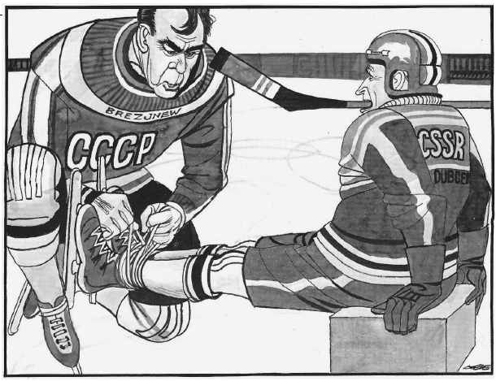
Toelichting:
Op de trui van de man links staat CCCP (de afkorting voor Sovjet-Unie) en
Brezjnev (Leonid Brezjnev is in 1968 de partijleider van de Sovjet-Unie).
Op de trui van de man rechts staat CSSR (de afkorting voor Tsjechoslowakije) en
Dubček.
Beide mannen zijn gekleed als ijshockeyspeler; in de Sovjet-Unie en in
Tsjechoslowakije is ijshockey een populaire sport.

Gebruik de bron
Stel, tijdens een spreekbeurt over de Praagse Lente bespreek je deze prent. Er ontstaat discussie over wat Brezjnev in de prent doet met de veters van Dubček: maakt hij ze los of knoopt hij ze juist vast?

3p Beredeneer met een historisch argument of Brezjnev de veters van Dubček losmaakt of vastknoopt.

maximumscore 3
Voorbeeld van een juist antwoord is:
• Eppo Doeve laat Brezjnev Dubčeks veters aan elkaar vastknopen 1
• zodat de wedstrijd niet eerlijk gespeeld kan worden / zodat Dubček zal struikelen, want in de onderhandelingen met de Sovjet-Unie gaf Brezjnev de Tsjechoslowaakse partijleiding geen eerlijke kans om het communisme in Tsjechoslowakije te hervormen (zodat de Praagse Lente uitliep op een mislukking) 2
Opmerking
Alleen als het antwoord dat de veters worden vastgeknoopt is voorzien van een historisch juist argument, worden scorepunten toegekend.

Opdracht 67 (havo 2017 tijdvak 1, 26 p-waarde = 54)

Geografische namen kunnen een politieke lading hebben. In westerse landen bijvoorbeeld werd vanaf 1945 tot 1989 meestal gesproken over 'West-Europa' en 'Oost-Europa'. Na 1989 werd daaraan het begrip 'Midden-Europa' toegevoegd, waarmee landen werden bedoeld die tot die tijd tot Oost-Europa werden gerekend, zoals Polen, Tsjechië, Slowakije en Hongarije.

1p Geef een historisch-politieke verklaring voor deze verandering in benaming.

maximumscore 1
Kern van een juist antwoord is:
Tot 1989 was sprake van de verdeling van Europa in twee ideologische blokken ('Oost-' en 'West-Europa'). / Na 1989 / Na de val van de Muur maakten de landen in Midden-Europa zich los uit het Oostblok en kregen ze een eigen geografische aanduiding.

Opdracht 68 (vwo 2017 tijdvak 1, 25 p-waarde = 70)

Eén van de voorwaarden voor deelname aan het Marshallplan die de Verenigde Staten stelden, was dat de deelnemende Europese landen zouden gaan samenwerken bij het afbreken van onderlinge
handelsbarrières.

2p Leg het verband tussen deze voorwaarde en het politieke doel van het Marshallplan.

maximumscore 2
Uit het antwoord moet blijken dat:
het afbreken van de handelsbarrières in Europa zou bijdragen tot economische herstel / een krachtiger economie, waardoor de aantrekkingskracht van het communisme (in het verpauperde Europa) weer zou afnemen / waardoor Europa beter weerstand kon bieden aan de communistische dreiging (wat het politieke doel was van het Marshallplan).

Opdracht 69 (vwo 2017 tijdvak 1, 27 p-waarde = 71)

Bron

In 1978 en 1979 onderhandelen de Verenigde Staten en de Sovjet-Unie over Salt II, een vervolg op het Salt I-verdrag. In november 1978 maakt Horst Haitzinger deze prent over de onderhandelingen:

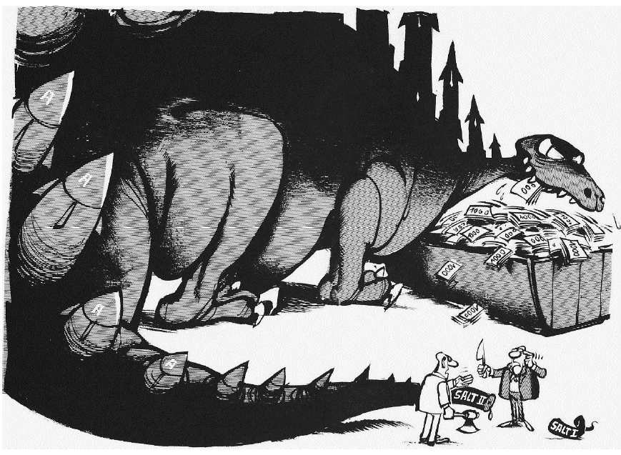
Toelichting:
Op de staart van de draak staat: "SALT II", op het afgesneden stuk staart staat: "SALT I".

Gebruik de bron

In deze prent geeft tekenaar Haitzinger een mening weer over de kernwapenonderhandelingen tussen de Verenigde Staten en de Sovjet-Unie in de jaren 1970.

2p Leg met een verwijzing naar de prent uit, welke mening dat is. In de geschiedschrijving over de Koude Oorlog zijn er na 1991 veel nieuwe inzichten ontstaan.

maximumscore 2
Kern van een juist antwoord is:
- Haitzinger geeft hier de mening weer dat de geldverslindende wapenwedloop ondanks de SALT-akkoorden gewoon doorgaat / dat de SALT-akkoorden nauwelijks bijdragen aan het verminderen van het aantal atoomwapens 1
- wat hij laat zien door bijvoorbeeld (één van de volgende): 1
  - het contrast tussen het reusachtige / het geldverslindende monster / de enorme draak van de wapenwedloop / de grote stekels op de rug van dit monster die atoomraketten voorstellen en de SALTakkoorden als niet meer dan een klein stukje van de staart.
  - het afbeelden van de onderhandelaars als nietige mensjes in vergelijking tot het grote atoomwapenmonster.

Opmerking
Alleen als de mening in de prent juist wordt weergegeven, wordt 1 scorepunt toegekend aan een daarbij passende verwijzing naar de prent.

Opdracht 70 (vwo 2017 tijdvak 1, 28 p-waarde = 66)

2p Leg uit waardoor deze inzichten na 1991 mogelijk werden.

maximumscore 2
Kern van een juist antwoord is:
In 1991 kwam er een eind aan het communistische bewind in de Sovjet-Unie. Bronnen die voor die tijd in geheime archieven (in Oost en West) werden bewaard, werden (in het vrijere politieke klimaat) geleidelijk openbaar gemaakt (waardoor nieuwe inzichten konden ontstaan).
of
In 1991 kwam de Koude Oorlog ten einde. Beide partijen in het conflict werden hierdoor minder beperkt door de ideologische oogkleppen van de Koude Oorlog (waardoor nieuwe inzichten konden ontstaan).

Opdracht 71 (havo 2017 tijdvak 2, 22)

Hieronder staan vier uitspraken van Amerikaanse presidenten die een rol speelden in de Koude Oorlog (1 tot en met 4):

1 Meneer Gorbatsjov, haal deze Muur naar beneden.
2 In dit opzicht dragen kernraketten in Cuba bij aan een duidelijk en al bestaand gevaar.
3 Op 26 juni beval ik, deze geïmproviseerde luchtbrug op volle sterkte te organiseren en alle vliegtuigen waarover ons Europees commando beschikte ervoor in te zetten. Op deze wijze hoopten wij Berlijn te kunnen blijven voeden tot de diplomatieke impasse voorbij was.
4 De Verenigde Staten zien de ontwikkelingen in Hongarije als een hernieuwde uiting van een intens verlangen naar vrijheid van het Hongaarse volk. Hun eisen (…) passen binnen het raamwerk van
mensenrechten waar iedereen recht op heeft.

Hieronder staan vijf Amerikaanse presidenten (a tot en met e):
a Harry S. Truman (president van 1945-1953)
b Dwight D. Eisenhower(president van 1953-1961)
c John F. Kennedy (president van 1961-1963)
d Richard M. Nixon (president van 1969-1974)
e Ronald R. Reagan (president van 1981-1989)

2p Maak de juiste combinaties van uitspraak en de president die deze uitspraak deed. Noteer alleen de cijfers en letters.

Let op! Er blijft één president over.

maximumscore 2
De juiste combinaties zijn:
1 - e (Reagan), 2 - c (Kennedy), 3 - a (Truman), 4 - b (Eisenhower)
indien vier combinaties juist 2
indien drie combinaties juist 1
indien minder dan drie combinaties juist 0

Opdracht 72 (havo 2017 tijdvak 2, 23)

Bron

In november 1956 maakt Fritz Behrendt deze prent voor een Nederlandse krant met
als onderschrift "Marxisten":

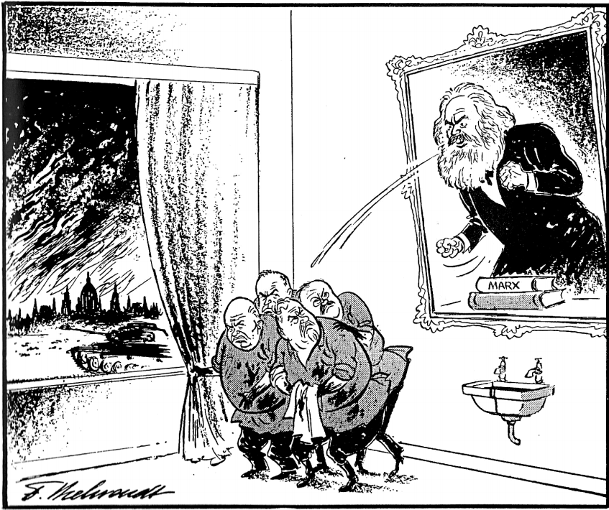

Toelichting:
Door het raam is een tank en hetsilhouet van Boedapest te zien.
De vier mannen in het midden zijn hoge partijleiders van de Sovjet-Unie.

Gebruik de bron

Fritz Behrendt geeft hier een mening weer over de sovjetleiders die de Hongaarse Opstand hebben beëindigd.

4p Leg met twee verwijzingen naar de prent uit welke mening dat is.

maximumscore 4
Voorbeeld van een juist antwoord is:
• Met het afbeelden van (twee van de volgende): 2
− Karl Marx die spuugt op de Sovjetleiders
− de met bloed besmeurde handen / kleding van de Sovjetleiders
− de schuldige blik van de Sovjetleiders
− de vlammen boven het silhouet van Boedapest
− de naar Boedapest oprukkende tank
− het verwijt in het onderschrift
• geeft Fritz Behrendt hier de mening weer dat de wijze waarop de leiding van de Sovjet-Unie een einde heeft gemaakt aan de Hongaarse Opstand (ook) door Marx (de grondlegger van het communisme) afgekeurd zou worden 2

Opmerking
Alleen als in het beschrijven van de mening in de prent wordt ingegaan op de verwijzing naar Marx, worden 2 scorepunten toegekend.

Opdracht 73 (havo 2017 tijdvak 2, 24)

Bron

Andrej Gromyko, in 1968 minister van buitenlandse zaken van de Sovjet-Unie, schrijft in 1989 over de Praagse Lente:
Ik herinner me de aankomst in Moskou van de officiële Tsjechoslowaakse delegatie onder leiding van de toenmalige eerste secretaris van het Centraal Comité van de Communistische Partij van Tsjechoslowakije, Dubček. Dubčeks toespraak namens de Tsjechische delegatie maakte een vreemde indruk. Hij veroordeelde de contrarevolutie,maar op de vraag hoe aan de ontstane situatie het hoofd geboden kon worden, had hij niets verstandigs te melden. Het was een speech die bol stond van de onwetendheid en die gespeend was van elke realiteitszin. Vanzelfsprekend kon Dubček niet op zijn post blijven, want hij miste het noodzakelijke gezag om orde op zaken te stellen. De Tsjechische bevolking heeft de zekerheid verkregen dat het land op het juiste pad van de socialistische opbouw zou blijven. Dit geschiedt in stevige vriendschap met de Sovjet-Unie en de overige socialistische landen, waarbij de strijd voor de vrede in zijn buitenlands beleid wordt voortgezet.

Gebruik de bron

Een interpretatie:
Gromyko geeft hier een weergave van de Praagse Lente die past bij zijn achtergrond.

3p Licht dit toe door aan te geven dat:
- met twee verwijzingen naar de bron zijn weergave van de Praagse Lente eenzijdig is en
- deze eenzijdige weergave verklaard kan worden uit de functie die Gromyko in 1968 had.

maximumscore 3
Voorbeeld van een juist antwoord is:
- Gromyko's weergave is eenzijdig, omdat hij (twee van de volgende): 2
  - de Praagse Lente veroordeelt als een contrarevolutie.
  - de noodzaak aangeeft dat in Tsjechoslowakije orde op zaken moet worden gesteld.
  - Alexander Dubček beschrijft als iemand die niet weet waar hij mee bezig is.
  - ingrijpen door het Warschaupact ziet als een daad van vriendschap / een waarborg voor de juiste socialistische koers.
- Dit kan worden verklaard omdat hij zich als minister van de Sovjet-Unie / als communistische functionaris bedreigt voelt door de veranderingen in de Tsjechoslowaakse Communistische Partij / door het 'communisme met het menselijk gezicht' 1

Opdracht 73 (havo 2017 tijdvak 2, 25)

Gebruik de bron uit vraag 72.

Een bewering:
In dit fragment rechtvaardigt Gromyko de Brezjnev-doctrine.

2p Geef een omschrijving van de Brezjnev-doctrine en toon aan dat de
bewering juist is.

maximumscore 2
Kern van een juist antwoord is:
- De Brezjnev-doctrine houdt in dat er gewapend mag worden ingegrepen (door het Warschaupact) bij politieke veranderingen in Oost-Europa 1
- Gromyko zegt dat de Praagse Lente een gevaarlijke / negatieve / chaotische ontwikkeling is, die ingrijpen door de Sovjet-Unie / het Warschaupact noodzakelijk maakt 1

Opdracht 73 (havo 2017 tijdvak 2, 26)

Bron

Een fragment uit een televisietoespraak van president Reagan uit 1983:
Wat zou er gebeuren als vrije volken veilig konden leven in de wetenschap dat hun veiligheid niet gebaseerd is op de dreiging van een directe Amerikaanse vergelding om een Sovjetaanval af teschrikken? Wat zou er gebeuren als we strategische intercontinentale raketten zouden kunnen onderscheppen en vernietigen voordat ze ons grondgebied of dat van onze bondgenoten raken? Ik weet dat dit een formidabele technische opgave is (…). Toch is de huidige technologie zover, dat het redelijk is dat wij hiermee beginnen.

Gebruik de bron

In dit fragment kondigt president Reagan een nieuwe ronde in de wapenwedloop aan.

3p Licht dit toe door:

- het programma te noemen waarnaar Reagan verwijst en
- een reden te noemen waarom de Sovjet-Unie zich door dit programma bedreigd voelde en
- een reden te noemen waardoor een deel van de bevolking in het Westen zich ook bedreigd voelde door de plannen van Reagan.

maximumscore 3
- Kern van een juist antwoord is:
- SDI (of een omschrijving daarvan) 1
- De sovjeteconomie kon deze stap in de wapenwedloop niet aan / De Sovjet-Unie voelde zich bedreigd want de wederzijdse afschrikking zou door SDI worden opgeheven 1
- In het Westen voelden veel mensen zich ook bedreigd doordat hier een nieuwe fase in de wapenwedloop inging / de Verenigde Staten zich zouden kunnen terugtrekken uit Europa (omdat het minder kwetsbaar is geworden) / de Sovjet-Unie met een atoomaanval de eerste klap zou kunnen uitdelen 1

Opdracht 77 (vwo 2017 tijdvak 2, 25)

Bron

In augustus 1949 verschijnt in Vrij Nederland deze politieke prent van Leo Jordaan,
met als titel Hij mag niet meedoen:

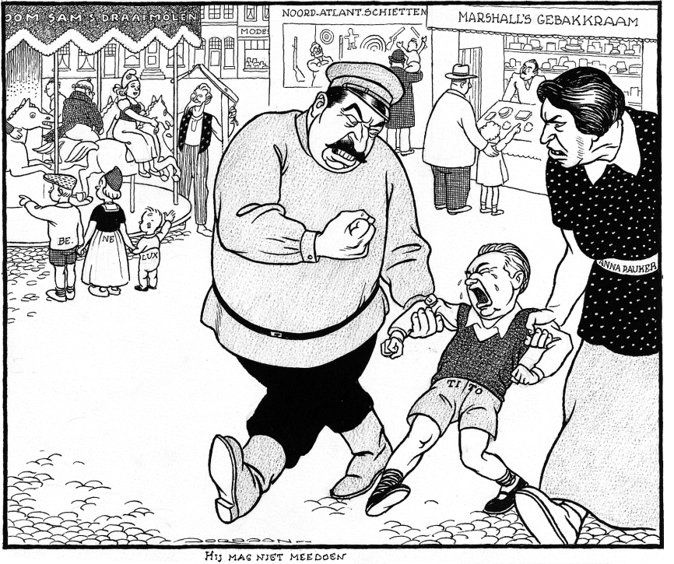
Tekst in de bron:
Oom Sam's draaimolen, Noord-Atlan(tische) Schietten(t), Marshall's gebakkraam, Be(lgië), Ne(derland), Lux(emburg), Tito, Anna Pauker.

Toelichting:
De man met snor is Stalin, het jongetjeis Tito, de communistische leider van Joegoslavië; Anna Pauker was de communistische leider van Roemenië. In de draaimolen zitten Frankrijk en Groot-Brittannië, de man naast de draaimolen is oom Sam (de Verenigde Staten). België, Nederland en Luxemburg staan toe te kijken.

Joegoslavië wordt na 1945 een communistische staat onder leiding van Tito, maar kan een eigen beleid voeren, omdat het land zichzelf bevrijdt (en niet door het Rode Leger wordt bevrijd) van de Duitse bezetting.

Gebruik de bron

In deze prent geeft tekenaar Leo Jordaan een mening weer over de verhouding op dat moment tussen de Sovjet-Unie en Joegoslavië.

4p Licht dit toe door:
- met twee verwijzingen naar de prent aan te geven welke mening de tekenaar hier weergeeft over de verhouding op dat moment tussen de Sovjet-Unie en Joegoslavië en
- zonder bron, aan te geven welke reden de Sovjet-Unie had voor deze opstelling tegenover Joegoslavië.

maximumscore 4
Voorbeeld van een juist antwoord is:
- Met de weergave van (twee van de volgende): 2
  - de kinderen / Europese landen die zich vermaken op een (Amerikaanse) kermis
  - de kinderen / Europese landen die zich te goed doen aan de Marshallhulp
  - Joegoslavië / Tito / het jongetje dat onder dwang wordt meegetrokken / niet op de kermis mag zijn (van zijn ouders)
- geeft Jordaan de mening weer dat de Sovjet-Unie Joegoslavië dwingt af te zien van deelname aan het Marshallplan / lidmaatschap van de NAVO / dat er sprake is van een ongelijke (machts)verhouding tussen de Sovjet-Unie en Joegoslavië 1
- De Sovjet-Unie wil hiermee voorkomen dat de Verenigde Staten controle krijgen over (Oost-) Europa / Joegoslavië / gebieden die voor de Sovjet-Unie tot hun invloedssfeer behoorden 1

Opmerking
Alleen als de mening van de tekenaar juist wordt weergegeven, worden scorepunten toegekend aan juiste verwijzingen naar de prent.

Opdracht 78 (vwo 2017 tijdvak 2, 26)

Met zijn prent (zie vraag 77) suggereert Jordaan een verband tussen de Marshallhulp en de NAVO.

2p Leg uit welk politiek verband er tussen de Marshallhulp en de NAVO gelegd kan worden.

maximumscore 2
Kern van een juist antwoord is:
Het verband dat Jordaan suggereert (omdat hij ze op dezelfde kermis afbeeldt) is, dat de Marshallhulp en de NAVO twee kanten zijn van de Amerikaanse containmentpolitiek / passen bij de bestrijding van het communisme in Europa.

Opdracht 79 (vwo 2017 tijdvak 2, 25)

Bron

De Nederlandse minister-president Piet de Jong zegt in 1970 tijdens een overleg met de ministerraad:
De aandrang om de Amerikaanse troepen uit Europa terug te trekken zal zeker toenemen. De waarde van deze troepen is niet zozeer een militaire als wel een politieke. Zij zijn immers onze politieke gijzelaars, die er borg voor staan dat de Amerikaanse nucleaire paraplu zich ook over West-Europa blijft uitstrekken. Worden deze troepen teruggetrokken dan komt West-Europa in groot gevaar. Helaas moet geconstateerd worden dat dit gevaar dichterbij komt.

Gebruik de bron

De Nederlandse minister-president reageert op het overleg voor SALT-I.
3p Leg dit uit door:
- zonder bron, aan te geven waar het overleg voor SALT-I over ging en
- met bron, aan te geven welke reactie het overleg oproept bij de Nederlandse regering en
- waardoor deze reactie past bij de Koude Oorlog.

maximumscore 3
Kern van een juist antwoord is:
- SALT-I ging over de vermindering van (kern)wapens en troepen vanzowel de Verenigde Staten als van de Sovjet-Unie 1
- De Nederlandse regering / De Jong vreest dat de Amerikanen vanwege SALT-I (en de daardoor verminderde spanning) hun troepen/ hun nucleaire bescherming in Europa zullen verminderen (wat de veiligheid van Nederland in gevaar zou kunnen brengen) 1
- Deze reactie past bij de Koude Oorlog omdat daarin het blokdenken/het machtsevenwicht tussen Oost en West / de dreiging van een atoomoorlog ervoor zorgde dat elke verandering van dit evenwicht gevaarlijk wordt gevonden 1

Opdracht 80, 2018, tijdvak I, Havo 23 (p-waarde = 53)

Bron

Op 5 november 1956 verschijnen in een liberale en in een communistische Nederlandse krant artikelen over het neerslaan van de Hongaarse Opstand in 1956:

Een fragment uit Het Algemeen Handelsblad:
Zondagochtend in alle vroegte is het lugubere gordijn van het Russische verraad over Hongarije gevallen. Terwijl generaals van het Rode Leger nog onderhandelden met een Hongaarse afvaardi
ging over een terugtrekking van de Russische troepen, meldde de Hongaarse premier Imre Nagy in een korte doch uiterst dramatische redevoering voor de radio, dat de Russische troepen
een massale aanval op Boedapest en andere steden hadden ingezet, en dat de Hongaren weerstand aan het offensief boden. Imre Nagy, die zijn rede in het Engels en het Frans herhaalde, verklaarde later dat zijn toespraak ook als een wanhopig beroep op de Verenigde Naties dient te worden beschouwd.

Een fragment uit De Waarheid:
De nieuwe Hongaarse regering van János Kádár heeft vanmorgen een oproep aan het volk uitgegeven, waarin zij zegt dat de socialistische krachten van Hongarije en de Sovjettroepen die te
hulp werden geroepen, hun taak hebben vervuld. De regering van Imre Nagy is in elkaar gestort en bestaat niet meer. In alle plaatsen treden communisten, arbeiders en bekende figuren, die zich
voor de terreur in de illegaliteit hadden moeten begeven, weer in het openbaar op. Binnen enkele dagen zal in het gehele land volledige kalmte heersen.

Gebruik de bron

Een interpretatie:
Beide kranten geven een eenzijdig beeld van de gebeurtenissen in Hongarije in 1956. Deze eenzijdigheid kan worden verklaard vanuit het politieke standpunt van elk van beide kranten tijdens de Koude Oorlog.

4p Licht dit toe door:
- met een verwijzing naar de bron per krant aan te geven waaruit die eenzijdigheid blijkt en
- deze eenzijdigheid telkens in verband te brengen met het politieke standpunt van de krant.

De afgezette Hongaarse premier Imre Nagy (zie bron 8 eerste fragment) riep westerse landen op om Hongarije te hulp te komen. Deze hulp kwam er niet.

Antwoord
maximumscore 4
Kern van een juist antwoord is:
• Het Algemeen Handelsbladgeeft een eenzijdig beeld van de gebeurtenissen in Hongarije, want
het schrijft dat bijvoorbeeld (een van de volgende): 1
- de Russische inval luguber is,
- de Sovjet-Unie Hongarije verraadt,
- de inval een daad van agressie is,
• wat past bij het anticommunistische standpunt van een liberale krant dat de Sovjet-Unie / dat
het communisme de vrijheid van mensen bedreigt / burgers onderdrukt 1
• De Waarheid geeft een eenzijdig beeld van de gebeurtenissen in Hongarije, want zij schrijft dat
bijvoorbeeld (een van de volgende): 1
- de Sovjettroepen te hulp werden geroepen,
- de inval een einde maakt aan de terreur (tegen communisten) in Hongarije,
• wat past bij het standpunt van een communistische krant dat de Sovjet-Unie de vrijheid van burgers beschermt tegen antisocialistische krachten 1

Opdracht 81, 2018, tijdvak I, Havo 24 (p-waarde = 68)

2p Leg uit dat hulp aan de Hongaarse opstandelingen niet paste in de westerse buitenlandse politiek in die tijd.

Antwoord
maximumscore 2
Voorbeeld van een juist antwoord is:
Hulp van westerse landen aan Hongarije paste niet in de westerse buitenlandse politiek in die tijd, omdat Hongarije in de Russische invloedssfeer lag / bij het Oostblok hoorde / omdat ingrijpen
tegen de containmentpolitiek zou ingaan / omdat een directe militaire confrontatie zou kun
nen uitlopen op een atoomoorlog.

Opdracht 82, 2018, tijdvak I, Havo 25 (p-waarde = 57)

Bron

Dolores Thijs, een Belgisch meisje, woont van 1956 tot 1959 met haar ouders in Oost-Berlijn, waar haar vader correspondent is van een Belgische krant en waar zij naar de middelbare school gaat. Over het begin van het nieuwe schooljaar in 1957 herinnert zij zich:
Tevergeefs keek ik uit naar Evi. Ook drie andere leerlingen kwamen niet opdagen. Geen leraar die er iets over zei of zelfs maar hun naam noemde en niemand van de leerlingen die ernaar vroeg. Alsof Evi, Klaus, Beate en Uwe er nooit geweest waren en men had besloten hen collectief dood te zwijgen. (...) Misschien had Evi ook geen zin meer gehad in deze school. Maar waarom had ze me niets verteld? Of op zijn minst een adres nagelaten? Waarvoor waren zij op de vlucht geslagen? Ik v
oelde me verraden. (...) Frau Kirschnick hield het op Republikflucht 1), een woord dat ze fluisterend uitsprak, zodat het wel iets heel ergs moest zijn. Ik vroeg mijn vader wat het betekende. Volgens
hem was het van toepassing op domoren die liever niet in de DDR woonden. "Waarom?", wilde ik weten. Hij antwoordde met tegenzin: "Kijk, het komt eigenlijk hierop neer. De staat betaalt bijvoorbeeld jouw opleiding als arts of ingenieur. Dat kost veel geld en wordt opgebracht door de arbeidersklasse. Dus wie na zijn studie liever naar het Westen gaat omdat hij daar misschien meer kan verdienen, ontneemt de hardwerkende mensen hier de vruchten van hun arbeid. Maar deze staat heeft die ingenieur of arts ook nodig. Daarom wordt het als een misdaad beschouwd als zo iemand het land verlaat." Daar moest ik even over nadenken. "Dus als ik hier een balletopleiding volg
(...) en ik ga in Moskou dansen, dan bega ik een misdaad." Mijn vader zuchtte: "Neeee, alleen als je in New York zou gaan dansen." Dat verschil begreep ik niet. Maar hij had geen zin meer om het me uit te leggen.

noot 1 Republikflucht: vlucht uit de republiek, de DDR

Gebruik de bron

Twee beweringen bij deze bron:
1 Uit de beschrijving door Dolores blijkt het totalitaire karakter van de DDR.
2 De mening van de vader van Dolores over deze gebeurtenissen is politiek gekleurd.

4p Leg elke bewering telkens met een verwijzing naar de bron uit.

Antwoord
maximumscore 4
Voorbeeld van een juist antwoord is:
- Uit het 'collectieve zwijgen' (van leerlingen en leerkrachten) over de vlucht van Evi blijkt dat er geen vrije meningsuiting is / dat er op alle niveaus sprake is van politieke controle (een kenmerk van een totalitaire staat) 2
- Uit het afkeuren van de vlucht uit de DDR / het verkondigen van het partijstandpunt over de DDR / het maken van een onderscheid tussen het werken in Moskou of New York blijkt dat de mening van de vader van Dolores politiek gekleurd is door zijn communistische partijkeuze 2

Opmerking
Alleen met een juiste verwijzing naar de bron worden per bewering 2 scorepunten toegekend.

Opdracht 83, 2018, tijdvak I, Vwo 22 (p-waarde = 61)

Bron

Een foto uit Indonesië uit 1949:
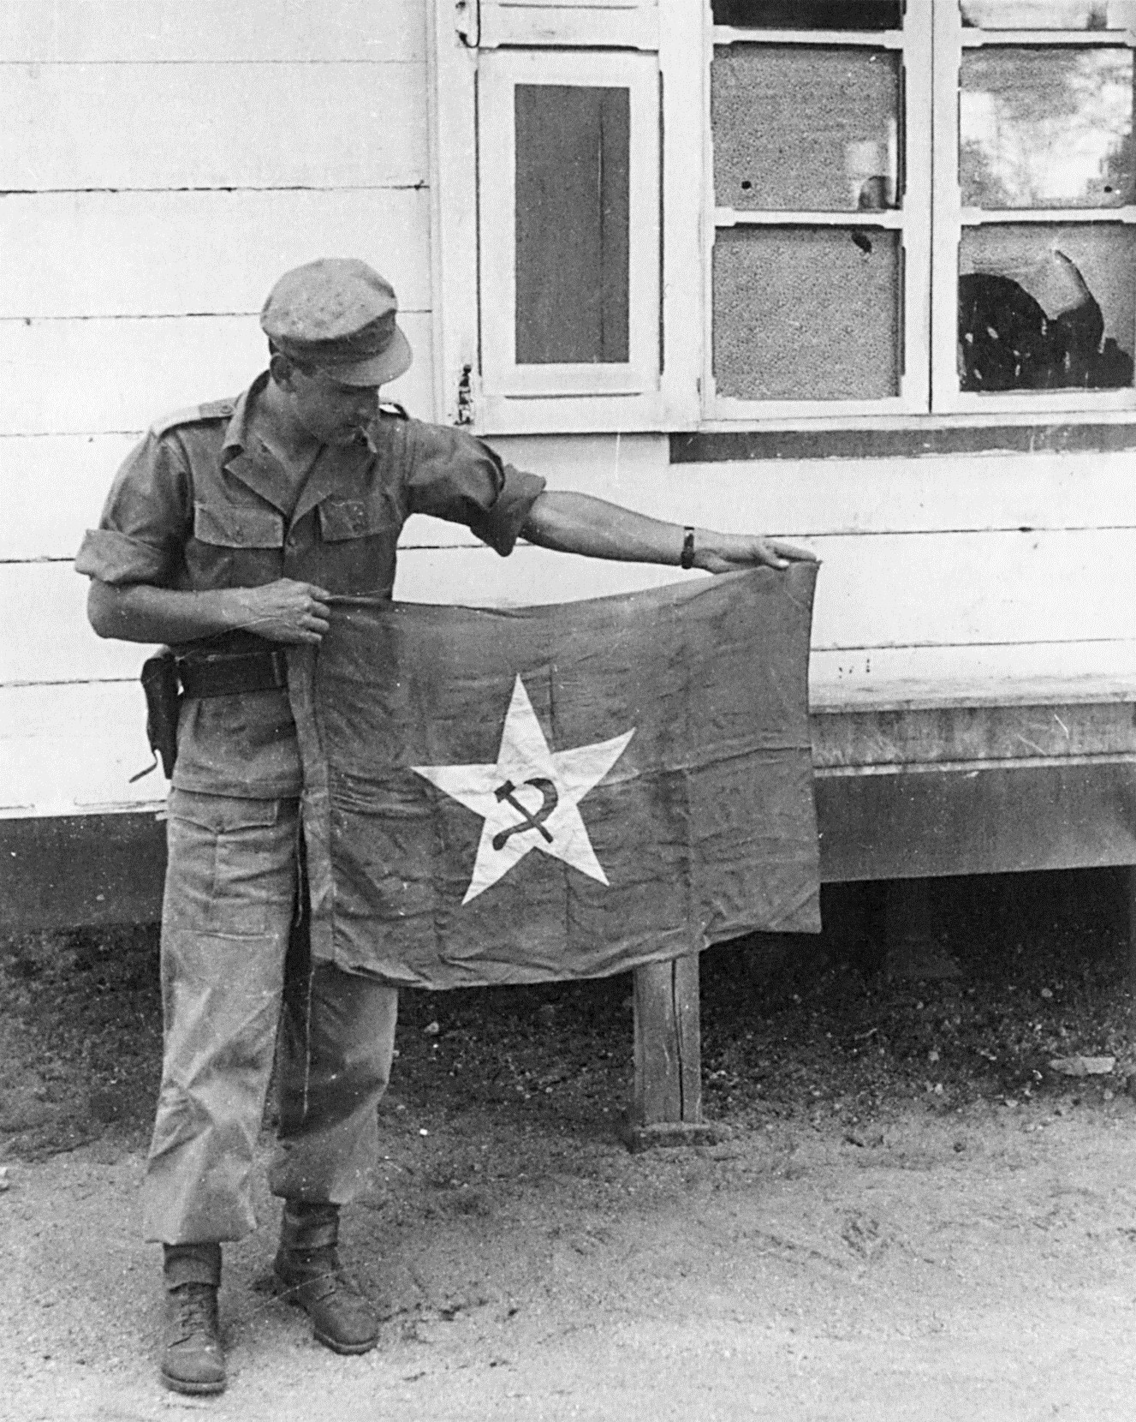

Toelichting:
Deze foto is gemaakt tijdens een actie van Nederlandse militairen op West-Sumatra in Indonesië tegen Indonesische vrijheidsstrijders. De vlag in de hand van de soldaat is een vlag van de Indonesische communistische partij, de PKI.

Gebruik de bron
Met deze propagandafoto suggereert de Nederlandse regering een verband tussen twee politieke ontwikkelingen in de tweede helft van de twintigste eeuw.

4p Noem die twee ontwikkelingen en leg uit welke politieke reden de Nederlandse regering kan hebben gehad om dit verband te suggereren.

Antwoord
Maximumscore 4
Voorbeeld van een juist antwoord is:
De foto laat een Nederlandse soldaat zien die
  - de 'dekolonisatie (die een eind maakt aan de hegemonie van de westerse wereld)' probeert te stoppen 1
  - de communistische vlag verovert die past bij de 'verdeling van de wereld in twee ideologische blokken ...' / de Koude Oorlog 1

Met de foto
  - suggereert de Nederlandse regering dat het om een communistische opstand gaat in Indonesië (in plaats van om een dekolonisatieproces), waarmee de Verenigde Staten kunnen worden overgehaald hen te steunen / de steun in Nederland voor militair ingrijpen kan worden vergroot 2

Opdracht 84, 2018, tijdvak I, Havo 26 (p-waarde = 48)

Bron

Een foto uit Indonesië uit 1949:

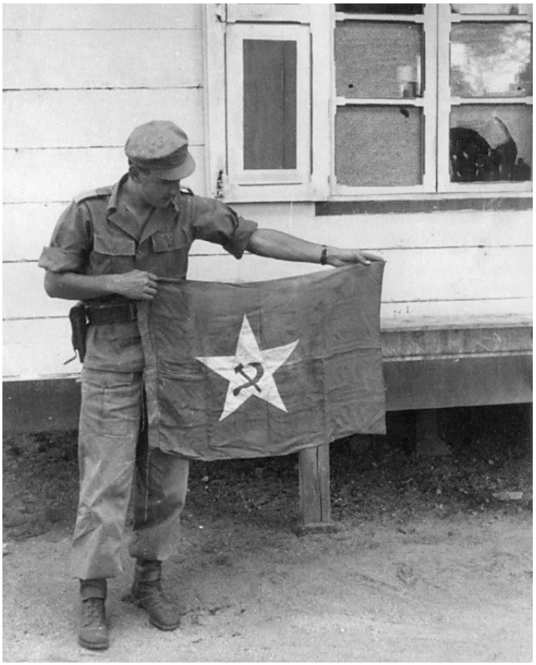

Toelichting:
Deze foto is gemaakt tijdens een actie van Nederlandse militairen tegen Indonesische vrijheidsstrijders op West-Sumatra (in Indonesië). De vlag in de hand van de soldaat
is een vlag van de Indonesische communistische partij, de PKI.

Gebruik de bron
Deze bron kan worden gebruikt om twee kenmerkende aspecten van de tweede helft van de twintigste eeuw te illustreren.

2p Toon dit aan voor beide kenmerkende aspecten.

Antwoord
maximumscore 2
Uit het antwoord moet blijken dat de foto een Nederlandse soldaat laat zien die
- te maken krijgt met de 'dekolonisatie die een eind maakt aan de hegemonie van de westerse wereld'1
- de communistische vlag toont, die onderdeel vormt van de 'verdeling van de wereld in twee ideologische blokken' / de Koude Oorlog 1

Opdracht 85, 2018, tijdvak I, Havo 27 (p-waarde = 57)

Bron

Op 3 september 1968 publiceert de Amerikaanse krant The Washington Post deze
prent van Herblock over het neerslaan van de Praagse Lente:

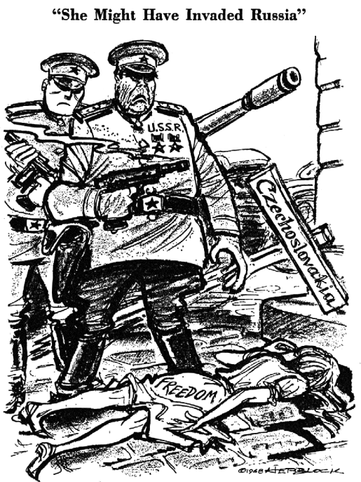
Tekst in de prent (in vertaling):
Titel: "Zij zou Rusland (de Sovjet-Unie) hebben kunnen binnenvallen".
Op het bord staat: "Tsjecho-Slowakije".
Op de borst van de soldaat staat: "USSR", de afkorting voor de Sovjet-Unie.
Op de liggende figuur staat: "Vrijheid".

Gebruik de bron

Tekenaar Herblock geeft in deze prent een mening weer over het neerslaan van de Praagse Lente.

2p Leg uit welke mening Herblock weergeeft.

Antwoord
maximumscore 2
Kern van een juist antwoord is:
Herblock geeft in zijn prent de mening weer dat de Sovjet-Unie (met geweld) de vrijheid vermoordt die de Praagse Lente brengt, omdat die vrijheid (zogenaamd) een bedreiging zou vormen voor de Sovjet-Unie.

Opdracht 86, 2018, tijdvak I, Havo 28 (p-waarde = 50)

In oktober 1986 ontmoetten de Amerikaanse president Reagan en Sovjetleider Gorbatsjov elkaar in
Reykjavik (IJsland). Gorbatsjov stelde aan Reagan voor dat beide landen hun strategische kernwapens met de helft zouden verminderen. Volgens sommige historici was Gorbatsjovs voorstel een reactie op het SDI-project.

2p Geef aan welke redenering deze historici daarbij volgen.

Antwoord
maximumscore 2
Kern van een juist antwoord is:
- Door het SDI-project dreigde er een nieuwe wapenwedloop 1
- die de Sovjet-Unie economisch niet aankon 1

Opdracht 87, 2018, tijdvak I, Vwo 23 (p-waarde = 64)

In april 1950 ontmoette Stalin in Moskou de communistische leider van Noord-Korea, Kim Il-sung. Tijdens die ontmoeting stemde Stalin in met het Noord-Koreaanse plan om Zuid-Korea te veroveren. Stalin was eerder een tegenstander van dit plan, maar noemde nu twee redenen om zijn mening te veranderen:
1 De aanzienlijke versterking van het socialistische blok in het Oosten.
2 Het oneerlijke, verraderlijke en arrogante gedrag van de Verenigde Staten in Europa.

2p Noem bij iedere reden een historische gebeurtenis tussen 1945 en 1950 die Stalin hierbij bedoeld kan hebben.

Antwoord
Maximumscore 2

Voorbeeld van een juist antwoord is:
  - bij 1: het communistisch worden van China / de stichting van de Volksrepubliek China 1
  - bij 2 (een van de volgende): 1
- de munthervorming in Duitsland
- de luchtbrug naar West-Berlijn (tijdens de Sovjetblokkade)
- het stichten van de BRD
- de oprichting van de NAVO
- (de voorwaarden tot deelname aan) het Marshallplan

Opdracht 88, 2018, tijdvak I, Vwo 20 (p-waarde = 65)

Bron
In juni 1961 bezoekt de sovjetpoliticus Anastas Mikojan, een vertrouweling van Chroesjtsjov, de DDR. In een persoonlijk gesprek zegt hij tegen vertegenwoordigers van de Oost-Duitse regering:
De DDR is de meest westelijke voorpost van het socialistische blok. Daarom hebben velen, zeer velen, de ogen gericht op de DDR. (…) De DDR zal moeten bewijzen dat de beweringen van de kapitalisten onjuist zijn. De DDR, Duitsland, is het land waar duidelijk zal worden dat het marxisme-leninisme juist is, dat het communisme ook voor industrielanden het hogere, betere maatschappijtype is. (…) Als het socialisme in de DDR niet overwint, als het communisme hier niet bewijst dat het superieur en levensvatbaar is, dan hebben wij niet gewonnen.
Gebruik de bron

Deze bron kan worden gebruikt om aan te tonen dat er in 1961 een meningsverschil bestaat tussen de regering van de DDR en de Sovjet-Unie over de oplossing van de binnenlandse problemen van de DDR.

3p Toon dit aan door:

- zonder bron aan te geven welk probleem de DDR op dat moment had en
- met bron uit te leggen waarom de Sovjet-Unie tegen de oplossing is die de DDR-regering koos.

Antwoord
Maximumscore 3

Voorbeeld van een juist antwoord is:
  - De uitstroom van (hoogopgeleide) DDR-burgers werd te groot om de DDR levensvatbaar te houden 1
  - Voor de sovjetregering betekent de bouw van de Berlijnse Muur (de oplossing van de DDR-regering) gezichtsverlies voor het communistische systeem, omdat eruit blijkt dat de DDR-burgers alleen met repressie in hun land gehouden kunnen worden, terwijl de DDR juist moet laten zien dat het communisme het hogere / betere maatschappijtype is 2

Opdracht 89, 2018, tijdvak I, Vwo 25 (p-waarde = 52)

Bron
Op 22 augustus 1968 maakt de Amerikaanse tekenaar Herblock deze prent voor de Washington Post met als titel On to the past (Op naar het verleden):

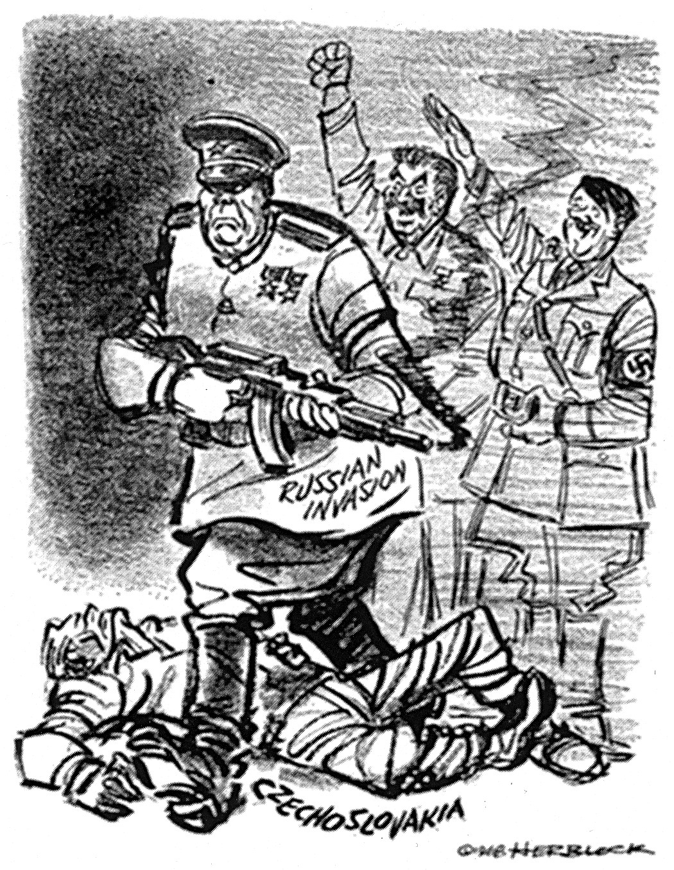
Toelichting:
Van links naar rechts zijn staande afgebeeld: de leider van de Sovjet-Unie Brezjnev met daarachter Stalin en Hitler.
Op het uniform van Brezjnev staat: Russian invasion (Russische inval).
Onder de man op de grond staat: Czechoslovakia (Tsjecho-Slowakije),

Gebruik de bron

Een interpretatie:
Herblock suggereert in deze prent een historische parallel tussen Polen en Tsjecho-Slowakije.

2p Geef met een verwijzing naar de prent aan, welke historische parallel Herblock suggereert.

Antwoord
Maximumscore 2
Kern van een juist antwoord is:
  - Herblock laat Hitler en Stalin de inval in 1968 toejuichen / noemt de prent "op naar het verleden" 1
  - waarmee Herblock suggereert dat de invasie door het Warschaupact (in 1968) door Brezjnev overeenkomt met de Duits-Russische invasie in Polen in 1939 1

Opdracht 90, 2018, tijdvak I, Vwo 26 (p-waarde = 52)

Een bewering:
Met zijn beleid van perestrojka wilde Michael Gorbatsjov de positie van de Sovjet-Unie versterken, maar zijn glasnost heeft juist bijgedragen aan de ondergang van de Sovjet-Unie.

2p Ondersteun deze bewering.

Antwoord
Maximumscore 2
Voorbeeld van een juist antwoord is:
  - De economische hervormingen van de perestrojka waren noodzakelijk om de stagnatie van de economie te doorbreken (die leidden tot het achterop raken van de Sovjet-Unie in de wapenwedloop) 1
  - maar glasnost (openheid) die een debat mogelijk maakte / die veel onrust veroorzaakte / die de incompetentie van het regime aan het licht bracht, leidde uiteindelijk tot het uiteenvallen van de Sovjet-Unie 1

Opdracht 91, 2018, tijdvak II, Havo 21

Bron

De volgende zes bronfragmenten gaan over gebeurtenissen in de Koude Oorlog:

fragment a
De strijd brak uit op talrijke punten waar tegenstand werd geboden. Sovjettanks reden in de hoofdstraten, die straalvormig van de Donau afkomen. De opstandelingen wierpen op de belangrij
ke kruisingen van de buitenste boulevard van Pest barricaden op. Aan de Boedakant werd (...)
gevochten.

fragment b
De drie burgemeesters van West-Berlijn schrijven aan de Sovjetcommandanten een brief waar
in zij protesteren tegen de maatregelen die door de autoriteiten (...) zijn genomen tegen 'grensforenzen'.

fragment c
Verklaring van de president van de Verenigde Staten:
"Ik ben zeer verheugd over de verstandige beslissing van voorzitter Chroesjtsjov om te stoppen met het bouwen van bases (...), het ontmantelen van de offensieve wapens aldaar en deze wapens terug te brengen naar de Sovjet-Unie".

fragment d
Alle verkeer over land en water (...) werd tegengehouden. Alleen drie luchtcorridors, elk dertig kilometer breed, bleven open. Zelfs de aanvoer van medicijnen en melk voor baby's was gestopt.

fragment e
Een DDR-regeringswoordvoerder verklaart: "Privéreizen naar het buitenland kunnen zonder opgave van redenen (...) worden aangevraagd. Toestemming volgt zo snel mogelijk. Emigratie kan
op alle grensovergangen plaatsvinden".

fragment f
Het is logisch dat de Verenigde Staten alles zullen doen wat ze kunnen om bij te dragen aan het herstel van een normale, economisch gezonde wereld. Zonder dat kan er geen politieke stabiliteit en geen zekere vrede bestaan. Ons beleid is niet gericht tegen een of ander land, maar tegen
honger, armoede, wanhoop en chaos. Ieder land dat bereid is mee te helpen aan het herstel, zal door de Verenigde Staten gesteund worden.

Gebruik de bron
De zes fragmenten van bron 9 gaan over belangrijke gebeurtenissen uit de Koude Oorlog. Hieronder staan zeven gebeurtenissen waarvan er zes bij de bronfragmenten passen:

1 de aankondiging van de Marshallhulp
2 de bouw van de Berlijnse Muur
3 de Blokkade van Berlijn
4 de Cubacrisis
5 de Hongaarse Opstand
6 de Praagse Lente
7 de val van de Muur

3p Maak de juiste combinaties van bronfragment en gebeurtenis, door achter elke letter van het bronfragment het daarbij passende cijfer te noteren.

Let op: je mag elke gebeurtenis maar één keer gebruiken. Er blijft één gebeurtenis over.

Antwoordmodel
maximumscore 3
De juiste combinaties zijn:
a - 5, b - 2,
c - 4, d - 3,
e - 7, f - 1

indien zes combinaties juist 3
indien vijf of vier combinaties juist2
indien drie of twee combinaties juist1
indien minder dan twee combinaties juist 0

Opdracht 92, 2018, tijdvak II, Havo 22

Bron

Emmanuel Mounier, een Franse filosoof, schrijft in 1948:
De Russen zijn nog een heel eind weg. En wat wij nu meemaken, wat wij in onze boekwinkels zien, zijn tonnen Amerikaanse documenten, Amerikaanse ideeën en Amerikaanse propaganda. Onze minister-president moet de Amerikaanse ambassade bezoeken als hij een belangrijke beslissing wil
nemen. Er hangt een Amerikaanse schaduw over ons net zoals er een Russische schaduw hangt over een ander deel van Europa.

Gebruik de bron

Emmanuel Mounier (1905-1950) wordt gezien als voorstander van de beweging die streeft naar Europese eenwording. Uit dit fragment kun je zijn motivatie voor dat streven afleiden.

2p 22 Leg uit welk verband er bestaat tussen de Koude Oorlog en de motivatie van Mounier voor Europese eenwording.

Antwoordmodel
maximumscore 2
Kern van een juist antwoord is:

Mounier maakt duidelijk dat hij tegen de grote invloed van de Verenigde Staten op Frankrijk is / Mounier vergelijkt de dominantie van de Verenigde Staten in West-Europa met de invloed van de Sovjet-Unie in Oost-Europa, waaraan alleen te ontkomen is door een sterk verenigd Europa op te zetten om de blokvorming/ de dominantie van de supermachten in de Koude Oorlog te voorkomen.

Opdracht 93, 2018, tijdvak II, Havo 23

In de jaren 1960 werd in Hongarijemet goedkeuring van de Sovjet-Unie een nieuw economisch beleid ingevoerd. Boeren mochten voortaan een eigen stukje grond hebben en de producten daarvan op de markt verkopen. Door dit 'goulash-communisme'werd Hongarije, in vergelijking met andere Oostbloklanden, welvarender.

2p Leg uit waarom de Sovjet-Unie juist in Hongarije dit nieuwe beleid toestond.

Antwoordmodel
maximumscore 2
Kern van een juist antwoord is:
Met dit nieuwe beleid hoopte de Sovjet-Unie de Hongaarse bevolking tevreden te houden, zodat een herhaling van de opstand van 1956 zou worden voorkomen.

Opdracht 94, 2018, tijdvak II, Havo 24

Op 5 augustus 1963 sloten de Verenigde Staten en de Sovjet-Unie een verdrag waarbij beide landen vastlegden geen bovengrondse kernproeven meer te doen. Sommige historici beschouwen dit verdrag als een omslagpunt in de Koude Oorlog.

4p Ondersteun het standpunt van deze historici door uit te leggen:
− welke invloed de Cubacrisis had op de totstandkoming van dit verdrag en
− waardoor dit verdrag het begin kan worden genoemd van een nieuwe fase in de Koude Oorlog.

Antwoordmodel
maximumscore 4

Voorbeeld van een juist antwoord is:
- Tijdens de Cubacrisis was gebleken dat de wapenwedloop tussen de Verenigde Staten en de Sovjet-Unie (in korte tijd) leidde tot de dreiging van een atoomoorlog, een risico dat beide landen met dit verdrag wilden terugdringen 2
- De afspraak over kernproeven droeg bij aan het toenemende vertrouwen / het begin van een periode van verbeterde betrekkingen / een periode van meer overleg tussen de Verenigde Staten en de Sovjet-Unie, waarmee de fase van de detente intrad 2

Opdracht 95, 2018, tijdvak II, Havo 25

Bron

Op 15 juli 1968 eisen vijf Warschaupactlanden dat de regering van Tsjecho-Slowakije maatregelen neemt tegen 'antisocialistische krachten' in dat land. Op 19 juli 1968 publiceert Opland een tekening in de Volkskrant met als titel Circus Oost-Europa:

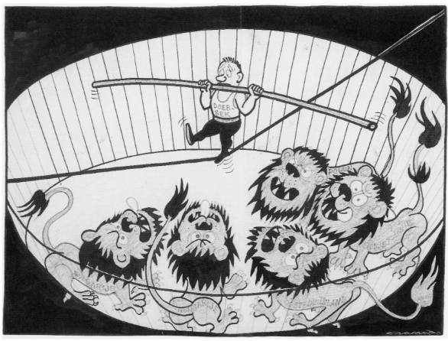

Toelichting:
Op de koorddanser staat: Doebsek (= Alexander Dubček, tijdens de Praagse Lente de partijleider van
de Communistische Partij van Tsjecho-Slowakije). Op de vijf leeuwen staat van links naar
rechts: Bulgarije, Hongarije, Oost-Duitsland, Sovjet-Unie en Polen (leden van het Warschaupact).

Gebruik de bron

Tekenaar Opland geeft in deze prent een mening weer over de invloed van de vijf Warschaupactlanden op het verloop van de Praagse Lente.

3p Geef met twee verwijzingen naar de prent aan welke mening dat is.

Antwoordmodel
maximumscore 3
Voorbeeld van een juist antwoord is:
Met het afbeelden van:
- de angstige blik van Dubček/ Dubček als een koorddanser die zijn evenwicht zoekt1
- de Warschaupact-bondgenoten van Tsjecho-Slowakije als gevaarlijke leeuwen1
- geeft Opland hier de mening weer dat de Praagse Lente / de hervormingen van Dubček niet kunnen rekenen op instemming van de Warschaupact-bondgenoten / dat Dubček weinig speelruimte heeft voor hervormingen / dat de kans van slagen van de Praagse Lente klein is 1

Opmerking
Alleen als de mening in de prent juist wordt weergegeven, worden scorepunten toegekend voor
daarbij passende verwijzing en naar de prent

Opdracht 96, 2018, tijdvak II, Havo 26

Bron

In 1985 brengt de Britse zanger Sting het lied Russians(de Russen) uit. Het wordt in Nederland een toptien hit. Hier volgt een couplet in vertaling:
Er is nooit eerder in de geschiedenis een voorbeeld geweest waarbij woorden in de mond van de president worden gelegd, er is niet zoiets als een 'te winnen oorlog', dat is een leugen waar we niet meer in geloven. Mr. Reagan (1) zegt: "We zullen jullie beschermen". Ik onderschrijf dat standpunt niet, geloof me als ik je zeg dat ik hoop dat de Russen ook van hun kinderen houden.
We delen dezelfde biologie, ongeacht onze ideologie,
wat ons misschien redden kan, mij en jou,
is dat de Russen ook van hun kinderen houden.
noot 1 Ronald W. Reagan was president van de Verenigde Staten tussen 1981 en 1989.

Gebruik de bron

Twee interpretaties:
1 Sting beschrijft in zijn lied een ontwikkeling in de wapenwedloop in de jaren tachtig.
2 Sting wil met dit lied de blokvorming doorbreken.

3p Licht beide interpretaties toe door aan te geven:
− op welke ontwikkeling in de wapenwedloop Sting reageert en
− welke opvatting Sting hierover weergeeft en
− waaruit blijkt dat Sting de blokvorming wil doorbreken.

Antwoordmodel
maximumscore 3
Voorbeeld van een juist antwoord is:
- Sting beschrijft het SDI-project (dat het Westen zou moeten beschermen tegen een Russische kernaanval) 1
- Volgens Sting zal dit project niet tot bescherming leiden 1
- Sting wijst erop dat zowel de Russen als de Amerikanen mensen zijn / dat ook de Russen van hun kinderen houden (en daarom geen kernoorlog zullen willen beginnen) / dat er geen winnaar in de Koude Oorlog kan zijn 1

Opdracht 97, 2018, tijdvak II, Havo 27

Het succes van zangers als Sting (zie bron 12) past bij het kenmerkend aspect 'de Koude Oorlog'. Maar dit succes kan ook in verband worden gebracht met het kenmerkend aspect 'de toenemende welvaart die vanaf de jaren zestig van de twintigsteeeuw aanleiding gaf tot ingrijpende
sociaal-culturele veranderingsprocessen'.

1p 27 Geef aan welk verband dat is.

Antwoordmodel
maximumscore 1

Kern van een juist antwoord is dat (door de groeiende welvaart / als een van de sociaal-culturele veranderingen die door de groeiende welvaart veroorzaakt werden) er een jongerencultuur ontstond met eigen (pop)muziek.

Opdracht 98, 2018, tijdvak II, Vwo 25

Bron

Op 8 mei 1950 verschijnt deze prent van tekenaar Herblock in de The Washington Post, met als titel "Nu hebben we nieuw en belangrijk bewijsmateriaal gevonden":

Vertaling van de tekst op de schutting:
"Joe Zilch is een rooie.''
Toelichting:
Joe Zilch ('Jan met de pet') is een verwijzing naar iemand van het gewone volk.
De man die de zaal toespreekt is aanhanger van senator McCarthy.

Gebruik de bron

Een interpretatie:
In deze prent uit 1950 geeft Herblock een mening weer over het McCarthyisme.

3p Leg met twee verwijzingen naar de bron uit, welke mening Herblock hierover weergeeft.

Antwoordmodel
maximumscore 3
Voorbeeld van een juist antwoord is:
- Herblock geeft de mening weer dat de beschuldigingen tegen (vermeende) communisten in de Verenigde Staten (voortkomend uit het McCarthyisme) niet gebaseerd zijn op deugdelijk bewijsmateriaal / iedere Amerikaan tot verdachte kunnen maken 1
- wat hij duidelijk maakt met twee van de volgende verwijzingen naar de prent: 2
  - de uitgezaagde schutting
  - de tekst op een schutting als bewijsmateriaal
  - de verwijzing naar het gewone volk (op de schutting)

Opmerking
Er mogen alleen scorepunten worden toegekend voor verwijzingen naar de prent als de mening in de prent juist wordt weergegeven.

Opdracht 99, 2018, tijdvak II, Vwo 26

Bron

In 1951 publiceert de officiële krant in de Sovjet-Unie, Pravda (Waarheid), een interview met Stalin over de Korea-oorlog:
Vraag:
Wat vindt u van de beslissing van de Verenigde Naties om de Volksrepubliek China als aanvaller te bestempelen?
Antwoord:
Ik vind dat een schandalige beslissing. De Verenigde Naties, die werden gesticht als beschermer van de vrede, zijn een oorlogsinstrument geworden, een manier om een nieuwe wereldoorlog te beginnen. Het agressieve hart van de Verenigde Naties is de agressieve NAVO met tien lidstaten en twintig Latijns-Amerikaanse landen. En de vertegenwoordigers van deze landen nemen nu de beslissingen in de Verenigde Naties over oorlog en vrede. (…) In werkelijkheid zijn de Verenigde Naties nu niet zozeer een wereldorganisatie als een organisatie voor de Amerikanen en behandelen zij Amerikaanse agressie als aanvaardbaar. Niet alleen de Verenigde Staten en Canada zijn bezig een nieuwe oorlog te ontketenen, maar op deze weg vind je ook die twintig Latijns-Amerikaanse landen. Hun grootgrondbezitters en kooplieden verlangen naar een nieuwe oorlog ergens in Europa of Azië om hun producten te verkopen tegen opgevoerde prijzen en miljoenen te verdienen aan deze bloedige zaken.

Gebruik de bron

Dit interview past bij het vijandbeeld dat binnen de Sovjet-Unie van het Westen bestaat.

4p Ontleen aan de bron twee onderdelen van dit vijandbeeld, telkens met een verwijzing naar de bron.

Antwoordmodel
maximumscore 4
Voorbeeld van een juist antwoord is:
- Stalin stelt dat de Verenigde Naties in handen zijn van de Verenigde Staten en worden ingezet om wereldheerschappij te verkrijgen / als agressor moeten worden gezien in het Korea-conflict 1
- wat past bij het vijandbeeld binnen de Sovjet-Unie, waarbij ervan uit wordt gegaan dat de Verenigde Staten uit zijn op wereldheerschappij / het vernietigen van de Sovjet-Unie 1
- Stalin stelt dat de kapitalisten in Latijns-Amerika op oorlog uit zijn 1
- wat past bij het vijandbeeld van een agressief westers kapitalisme 1

Opdracht 100, 2018, tijdvak II, Vwo 27

Bron

In oktober 1989 spreekt Michael Gorbatsjov in Oost-Berlijn bij de viering van 40 jaar DDR over de noodzaak van hervormingen.
Horst Haitzinger maakt deze prent over de feestelijkheden in Oost-Berlijn voor een West-Duits tijdschrift:

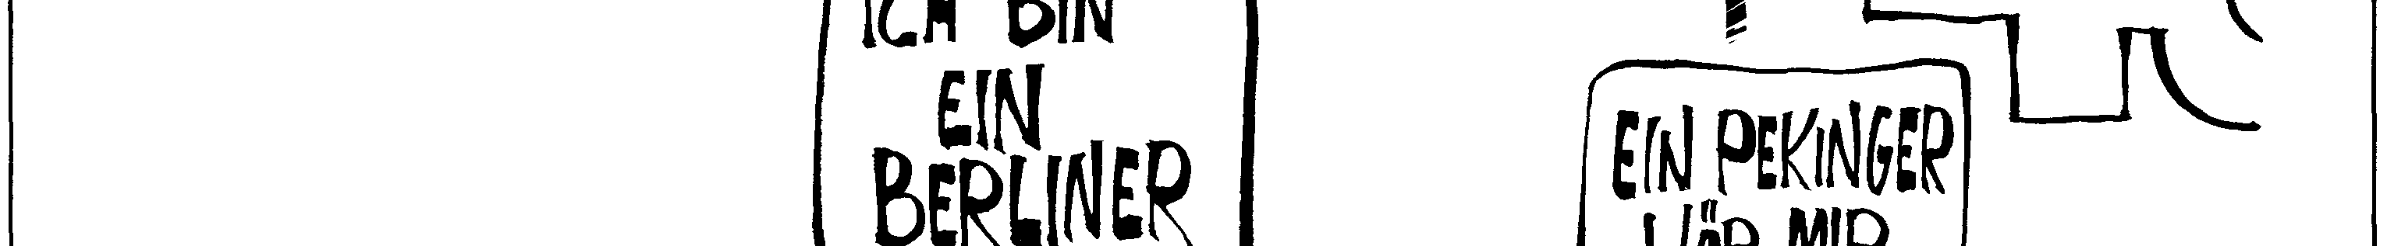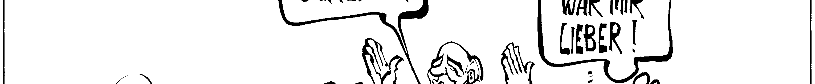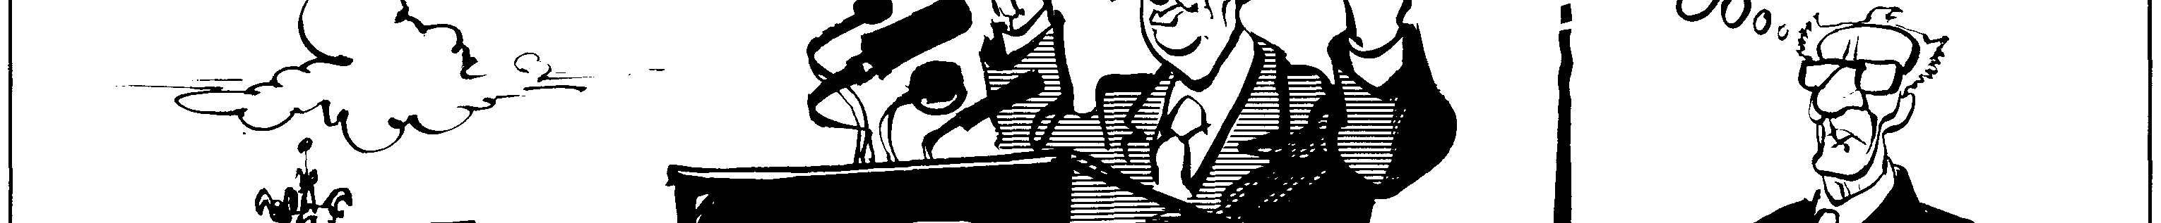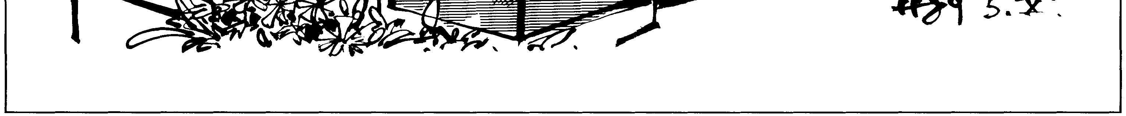

Vertaling van de tekst in de prent:
Achter het spreekgestoelte staat Michael Gorbatsjov, die zegt: "Ich bin ein Berliner" ("Ik ben een Berlijner").
Rechts staat de Oost-Duitse partijleider Erich Honecker, die denkt: "Ein Pekinger wär mir lieber" ("Ik had liever gehad dat hij gezegd had, dat hij een inwoner van Peking was").

Toelichting:
In de lente van 1989 werd het Plein van de Hemelse Vrede in Beijing meer dan anderhalve maand bezet door studenten die protesteerden tegen de communistische regering van hun land. De studentenopstand werd door de Chinese Communistische Partij met harde hand neergeslagen.
Gebruik de bron
Horst Haitzinger geeft met deze prent een mening weer over de tegenstelling in 1989 tussen de politieke koers van Michael Gorbatsjov en die van Erich Honecker.

4p Leg dit voor elk van beide koersen uit, telkens met een verwijzing naar de bron.

Antwoordmodel
maximumscore 4
Voorbeeld van een juist antwoord is:
- Met (een van de volgende): 1
  - de verwijzing naar Kennedy’s toespraak in West-Berlijn in 1963
  - Gorbatsjovs uitspraak van solidariteit met de Oost-Berlijners
- geeft Haitzinger de mening weer dat Gorbatsjov zich opstelt achter de wens van de Oost-Duitse bevolking naar meer vrijheid / hervormingen (glasnost en perestrojka) zoals in de Sovjet-Unie 1
- Met (een van de volgende): 1
  - Honeckers voorkeur voor de aanpak van de Chinese Communistische Partij de verwijtende blik / de gedachte van Honecker richting Gorbatsjov
  - geeft Haitzinger de mening weer dat Honecker kiest voor de harde lijn / elke vorm van verzet tegen zijn beleid de kop wil indrukken 1

Opmerking
Er mogen alleen scorepunten worden toegekend voor verwijzingen naar de prent als de mening in de prent juist wordt weergegeven.

